Петрова Игоря
Ярмолова Славу
Павлова Сашу
Пономарева Колю
Терещенко Колю
Ляпина Сашу
Боитова Борю
Полежаеву Юлю

Мы вам желаем в день рожденья
Быть лучше всех и всех умней,
В учебе новых достижений,
Хороших искренних друзей.

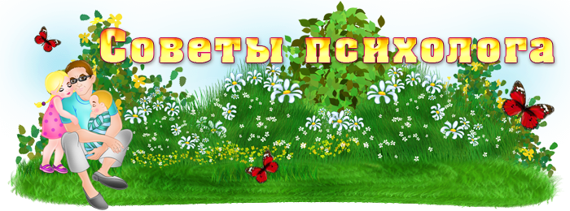
Как встретить Новый год по-настоящему хорошо?
Совет №1: отдайте старые дела старому году
Доделывать старые, незаконченные дела перед Новым годом — хорошая традиция
Это же относится и к финансовым обязательствам — долгам. Недаром говорится: как Новый год встретишь, так его и проведешь. Если вы должны кому-то, постарайтесь изыскать возможность вернуть этот долг до наступления следующего года.
Совет №2: «помиритесь те, кто в ссоре…»
Достижение согласия с родными и близкими перед Новым годом имеет глубокий психологический смысл. Если вы поссорились с кем-то, кто для вас на самом деле очень важен, то и оставаться в ладу с самим собой очень сложно.
Поэтому не ждите Прощенного воскресения, позвоните или встретьтесь с этим человеком прямо сегодня. Расскажите ему о том, как важны для вас отношения с ним, попросите прощения (даже если вам кажется, что этот человек виноват больше вас) и постарайтесь с ним помириться.

Совет №3: сделайте подарок самому дорогому человеку
Психологи часто говорят о том, что самый дорогой человек в нашей жизни — это не супруг, не ребенок и не родители, а… вы сами. Для всех родных и близких, для коллег и знакомых подарки уже выбрали и купили, а про себя забыли? Так что берите скорее в руки бумагу и ручку, и набросайте список вещей, которые вам очень хотелось бы получить на новогодний праздник.
Не старайтесь при этом ограничивать свою фантазию мыслями типа «это дорого», «это невозможно» и «такого не бывает». У жизни есть множество способов дать вам желаемое, так что не пытайтесь останавливать свои устремления: смело записывайте все, что хочется.
Через некоторое время снова вернитесь к этому списку и выберите подарок, который сильнее всего заставляет биться ваше сердце, и подарите его себе. Ну и не забывайте о том, что этот список можно озвучить людям, которые тоже хотят сделать вам подарок: возможно, что этим вы направите их мысли и энергию в приятном для вас направлении.

Совет №4: ставьте цели и идите к ним
Один из самых мощных способов сделать Новый год насыщенным и значимым — это ежегодное составление целей на год и их выполнение.
В течении года полезно время от времени сверяться с записанными целями на год: тогда достичь задуманного будет гораздо проще. Скажете, что цели — это сложно? Спросите у тех своих знакомых, которым сейчас больше 80-ти, какие у них цели и планы: вы устанете их слушать! Так, может быть, стоит взять такой навык себе на вооружение? Тем более, что последние дни года — самое лучше время для этого…

Совет №5: проведите Новый год не так, как обычно это делаете
Скука, предсказуемость и однообразие — худшие враги любого праздника. Если вы уже не первый год встречаете Новый год в одном и том же месте и с одними и теми же людьми, возможно, стоит внести в него немного разнообразия?
Мы не предлагаем вам бросать семью и уезжать в новогодние каникулы на край света. Но если вы чувствуете, что в этот праздник вам хочется чего-то совсем другого, чем раньше, может, стоит что-то изменить в привычном ритуале празднования Нового года?
Пригласите к себе в новогодний вечер действительно приятных людей, с которыми вам хорошо, или наоборот — договоритесь, что сами придете к ним. Проявите фантазию, и праздник ответит вам новыми радостными эмоциями!

Совет №6: подарите праздник тому, кто меньше всех этого ожидает
Сделайте подарок человеку, который вам симпатичен (или даже нет) — не с какой-то особой целью, а просто так — от широты души и желания сделать человеку приятное, тем более, если он этого от вас не ждет. Купите кулек конфет и подарите их мальчику-соседу по лестничной клетке. Сходите в ближайший детский дом и поинтересуйтесь, чем вы можете быть для них полезны в преддверии праздника… А через год повторите — это затягивает!
Совет заключительный и самый главный: никто не сделает для вас Новый год лучше вас самих
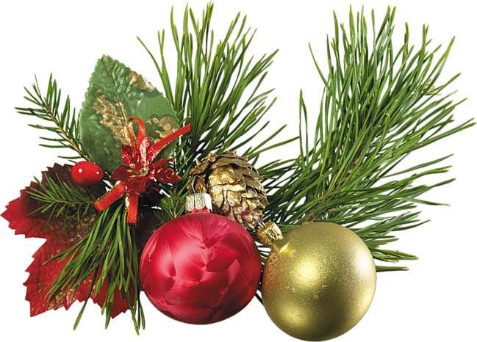
И это действительно так. Прислушайтесь к глубинным велениям вашего сердца: как именно вы хотите отметить этот замечательный праздник? Что для вас в эту ночь должно быть самым важным? В глубине души вы уже это знаете. Так начните воплощать это в жизнь, и тогда Новый год станет для вас по-настоящему значительным и радостным.
НАТАЛИ
Натали (певица). Биография: юность Родилась будущая певица в городе Дзержинск Нижегородской области в 1974 году. С детства Наташа была активным и талантливым ребенком. Ее будни в школе нельзя было назвать серыми. Она выделялась среди сверстников, демонстрировала свое «Я» и была лидером компаний. Маленькая Наташа участвовала во всех школьных концертах, театральных постановках и других мероприятия. Помимо всего прочего, девушка в подростковом возрасте начала писать стихи и песни. Будущая звезда российской эстрады никогда всерьез не задумывалась о музыкальной карьере, не занималась этим искусством профессионально. Девушка хотела поступить в педагогический вуз и работать учителем. Тем не менее, будущая певица Натали, была близка к миру музыки. Ее привлекало творчество. После окончания педагогического училища и пробы себя в роли преподавателя начальных классов Натали решила, что это не ее стезя, и уехала в Москву.
В столице ее путь был непростым. Спустя время на нее обращает внимание продюсер Валерий Иванов. Благодаря ему, началась карьера певицы Натали. Первые песни и альбомы девушки не получили должной славы, но после хита «Ветер с моря дул» о ней заговорила вся страна. Всенародная любовь обрушилась на юную певицу, как лавина. Натали и мечтать не могла о том, что когда-нибудь ее песни будут звучать на радио и по телевидению! Ее милые и задорные композиции знали наизусть и взрослые, и дети.
Замуж певица вышла в 17 лет и вот уже 22 года счастлива в баке с мужем Александром, который немного старше нее. Так сложилось, что успешная в творчестве Натали долго не могла родить ребенка. Долгожданного сына она буквально вымолила у святых. 9 лет супруги мечтали о ребенке, и Бог вознаградил их. После рождения ребенка певица на некоторое время ушла со сцены. Позже родился второй наследник. В настоящее время Натали вновь на пике популярности. Ее песня «О боже, какой мужчина» стала хитом 2013 года. Сейчас певица успешно гастролирует, участвует в сборных концертах и записывает новые хиты

Шахерезада
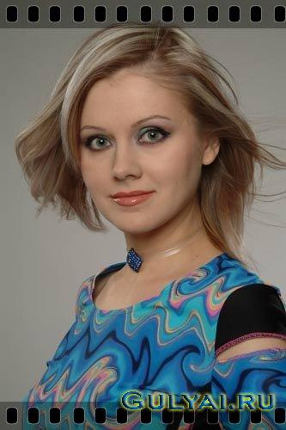
Шах, шах, Падишах - твой дворец прекрасен!
Зеркала отражают мрамор, а на сердце рана.
Шах, шах, Падишах, как роскошны одежды;
На столах угощений сколько, а на сердце горько.
Не спасают чужие сказки, купленные ласки;
Только в сердце отыщешь рай - зажигай!
Припев:
Я не Шахерезада – сказок не будет, не надо слов.
Нет на свете дороже клада, чем любовь. Любовь!
Я не Шахерезада – сказок не будет, не надо слов.
Нет на свете дороже клада, чем любовь. Любовь!
Шах, шах, Падишах - черный бархат неба
Раскрывает алмазные звёзды, а ты прячешь слёзы.
Шах, шах, Падишах - изумрудный свет моря;
Ничего твой дворец не значит, если сердце плачет.
Не помогут чужие сказки, купленные ласки
Только в сердце отыщешь рай - зажигай!
Припев:
Я не Шахерезада – сказок не будет, не надо слов.
Нет на свете дороже клада, чем любовь. Любовь!
Я не Шахерезада – сказок не будет, не надо слов.
Нет на свете дороже клада, чем любовь. Любовь!
Шахерезада!
Шахерезада!

